# **I 2X1 TAILANDIA CON PHUKET Y INDIA**

MTC - 31681

15 Días y 14 Noches

Desde $2649USD | + 0 IMP

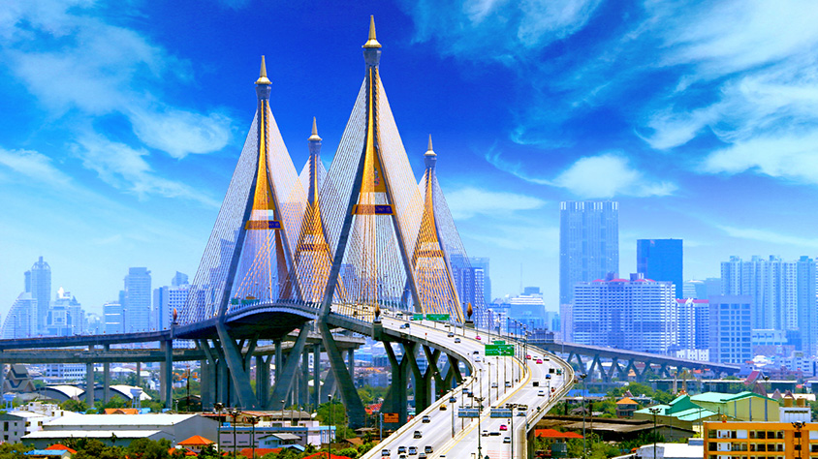

**Solo Terrestre**

|  |
| --- |
|  |

# **I SALIDAS ESPECIFICAS**

|  |  |
| --- | --- |
| Salida | Llegada |

# **I PAISES**

India, Tailandia,

# **I CIUDADES**

Agra, Jaipur, Bangkok, Chiang Mai, Chiang Rai, Lopburi, Phitsanuloke, Phuket, Sukhothai, Nueva Delhi, Ayutthaya,

# **I ITINERARIO**

**DÍA 01**  
**LLEGADA A BANGKOK.**  
Llegada al aeropuerto de Bangkok donde los espera su guía de habla hispana y traslado al hotel. Tiempo libre Alojamiento.

**DÍA 02**  
**BANGKOK.**  
**DESAYUNO,** a la hora acordad salida para realizar paseo por el distrito de Yaowarat (Chinatown). Visita al mercado Talad Kao y al templo Wat Leng Nei Yi.  **Alojamiento.**

**EXCUSIÓN OPCIONAL: “TEMPLOS Y PALACIO REAL”** (Wat Traimit, Wat Pho, Gran Palacio).

**DÍA 03**  
**BANGKOK – AYUTTHAYA – LOPBURI – PHITSANULOK.**  
**DESAYUNO,** a la hora acordada salida para visitar el parque arqueológico de Ayutthaya: Wat Chaiwatthanaram y Wat Phra Sri Sanphet. Visita a Lopburi: Templo de los Monos (Prang Sam Yod). Continuación a Phitsanulok. **Alojamiento.**

**DÍA 04**  
**PHITSANULOK – SUKHOTHAI – CHIANG RAI.**  
**DESAYUNO.** A la hora indiada salida para visita al Parque Histórico de Sukhothai. Gran Buda Blanco Wat Sri Chum. Parada en Lago Phayao. Continuación a Chiang Rai. **Alojamiento.**

**DÍA 05**  
**CHIANG RAI – TRIÁNGULO DE ORO – CHIANG MAI.**  
**DESAYUNO.** a la hora indicada salida para Visita al Templo Blanco (Wat Rong Khun).

**EXCUSIÓN OPCIONAL: “TRIÁNGULO DE ORO”** (Museo del Hachís, mirador, paseo en barco por el Mekong, Mae Sai, campos de té). Traslado por carretera a Chiang Mai.  
Alojamiento.

**DÍA 06**  
**CHIANG MAI – BANGKOK (tren nocturno).**  
**DESAYUNO.** Visita a granja de orquídeas y mariposario. A la hora acordada traslado a la estación para tomar tren nocturno hacia Bangkok. **Noche a bordo.**

**EXCUSIÓN OPCIONAL: “SANTUARIO DE ELEFANTES Y MUJERES JIRAFA”.**

**DÍA 07**  
**BANGKOK.**  
Llegada a Bangkok (06:50 aprox). Traslado al hotel, tiempo libre hasta el check-in.  **Alojamiento.**

**EXCUSIÓN OPCIONAL: “MERCADO FLOTANTE”.**  
  
**DÍA 08**  
**BANGKOK – PHUKET.**  
**DESAYUNO.** A la hora indicada traslado al aeropuerto para vuelo a Phuket. (BOLETO AÉREO NO INCLUIDO) Llegada, recepción y traslado al hotel. **Alojamiento.**

**DÍA 09**  
**PHUKET.**  
**DESAYUNO.** Día libre. **Alojamiento.**

**EXCURSION OPCIONAL:  TOUR A “ISLAS PHI PHI”.**

**DÍA 10**  
**PHUKET - NUEVA DELHI - JAIPUR (270 km, 5 h).**  
**DESAYUNO.**  A la hora indicada traslado hacia el aeropuerto para vuelo a la India. (BOLETO AÉREO NO INCLUIDO) Llegada a Delhi y salida hacia Jaipur. Llegada a Jaipur, tiempo libre para descansar. **Alojamiento.**

**EXCURSION OPCIONAL:  RICKSHAW RIDE.**

**DÍA 11**  
**JAIPUR - FUERTE AMBER - JAIPUR (14 km, 30 min).**  
**DESAYUNO.** A la hora indicada salida para visitar al Fuerte Amber (subida/bajada en jeep). Vistas de Jaipur, Lago Maotha y muro original de Amber Visita a Gaitor (conmemorativos de los reyes). Regreso al hotel. **Alojamiento.**

**EXCURSIÓN OPCIONAL: VISITA GUIADA “PALACIO REAL DE JAIPUR”.**

**DÍA 12**  
**JAIPUR - AGRA (240 km).**  
**DESAYUNO,** a la hora acordada salida hacia Agra, antigua capital mogol. Visita al Fuerte Rojo (Patrimonio de la Humanidad). **Alojamiento.**

**DÍA 13**  
**AGRA.**  
**DESAYUNO.** Visita al Taj Mahal (cerrado viernes). **Alojamiento.**

**EXCURSIÓN OPCIONAL “MINI TAJ + JARDINES MEHTAB”.**

**DÍA 14**  
**AGRA - NUEVA DELHI (200 km, 3 h).**  
**DESAYUNO,** a la hora acordada traslado hacia Delhi. Visita panorámica: Red Fort, Chandi Chowk, parque de incineración de Gandhi, edificios gubernamentales, Puerta de la India, parlamento y residencia presidencial. Visita al Gurdwara Bangla Sahib (templo Sij) y Akshardham (cerrado lunes; se visitará otro templo). **Alojamiento.**

**DÍA 15**  
**DELHI.**  
**DESAYUNO.** A la hora indicada, traslado al aeropuerto para tomar el vuelo hacia su próximo destino. **FIN DE LOS SERVICIOS**

**NOTAS:**  
•    Todo programa tiene relacionado un itinerario tentativo, el cual puede variar en cuanto al orden, a fin de brindar un mejor desarrollo del itinerario y servicios turísticos confirmados. sujeto a cambios, ya sea por problemas climáticos u operacionales (siempre incluyendo los mismos servicios  
•    Los precios de la promo 2x1 son válidos solamente en las fechas indicadas; no permite acomodación en: triple, sencilla, niños acompañantes.

**Fín de nuestros servicios.**

# **I TARIFAS**

**PRECIOS REFERENCIALES POR PERSONA EN DÓLARES AMERICANOS**  
**Sujetos a cambios sin previo aviso y disponibilidad al momento de la reserva**

|  |  |
| --- | --- |
| TEMPORADA | DOBLE |
| 01/04/2026 - 24/09/2026 | 2.649 |
| 25/09/2026 - 21/10/2026 | 3.269 |
| 22/10/2026 - 03/03/2027 | 3.669 |

**NOTA:** Los precios publicados en dólares (USD) son referenciales y el pago deberá realizarse en pesos colombianos (COP) a la tasa de cambio interna que haya sido fijada por MEGA TRAVEL o a la tasa de cambio oficial TRM vigente al momento de la compra.

**VUELOS DOMESTICOS TARIFAS NETAS**

|  |  |
| --- | --- |
| VUELO | TRAYECTO |
| BANGKOK – PHUKET | 168 |
| PHUKET - DELHI | 512 |

Todos los pasajes aéreos y los impuestos están sujetos a cambio sin previo aviso hasta emisión del billete.  
  
**VISITAS Y EXCURSIONES**  
•    Las visitas o tours sugeridos cuyo valor está descrito en el programa serán ofrecidos por nuestro operador en destino, comprados desde aquí o directamente allá; sin embargo, si el pasajero decide realizar algunas de estas actividades no deberían ser contratadas con un operador diferente, ya que los horarios establecidos en los circuitos pueden variar.  El guía tiene total autonomía de modificar por motivos logísticos, operacionales o climáticos el orden de las visitas programadas, siempre respetando los servicios contratados.  
•    No nos haremos responsables por los servicios contratados en otras empresas.

# **I HOTELES**

**HOTELES CATEGORIA TURISTA.**

# **I EL VIAJE INCLUYE**

* + Traslados aeropuerto – hotel – aeropuerto.
  + 03 noches de alojamiento en Bangkok.
  + 01 noche de alojamiento en Phitsanulok.
  + 01 noche de alojamiento en Chiang Rai.
  + 01 noche de alojamiento en Chiang Mai.
  + 01 noche de alojamiento en tren.
  + 02 noches de alojamiento en Phuket.
  + 02 noches en Jaipur
  + 02 noches en Agra.
  + 01 noche en Delhi.
  + Desayuno diario.
  + Boleto de tren Chiang Mai – Bangkok en clase turista.
  + Traslados, visitas y excursiones con guía de habla hispana excepto Phuket y Phi Phi Island sin guía.
  + Subida al fuerte Amber en los jeeps.
  + Entradas a los sitios de interés durante las visitas y excursiones mencionadas como incluidas en el programa
  + Las tasas aplicables en estos momentos.
  + Fee bancario 2%, sobre el valor total de la porción terrestre. -

# **I EL VIAJE NO INCLUYE**

* + Tiquete aéreo internacional, equipaje, impuestos, tasas y otros cargos.
  + Tiquete Aéreo Bangkok - Phuket.
  + Tiquete Aéreo Phuket - Delhi
  + Vacuna contra la fiebre amarilla OBLIGATORIA.
  + Visado (Tarjeta Digital de llegada a Tailandia (TDAC) en línea dentro de los 3 días previos a la llegada)
  + Visado de entrada a la India obligatorio.
  + Propinas a guías y choferes en Tailandia US$ 50 por persona (Son obligatorias y se pagan directamente en destino).
  + Propina en India de US$ 70 por persona para guía, conductor, maleteros en los hoteles (Hay que dar al guía en destino-Delhi).
  + Fotos en los monumentos.
  + Cargos adicionales e impuestos que deban ser pagados directamente por los clientes en el destino, hoteles y restaurantes entre otros.
  + Bebidas en las comidas incluidas.
  + Excursiones opcionales.
  + Tarjeta de asistencia.
  + Gastos personales y servicios no especificados.
  + Suplemento pago con tarjeta crédito VISA y MÁSTER CARD del 3.3% de gestión bancaria. -